Муниципальная программа «Обеспечение доступным и комфортным жильем жителей города Ханты-Мансийска»

Муниципальная программа утверждена постановлением Администрации города Ханты-Мансийска от 30.10.2013 № 1385 «Об утверждении муниципальной программы «Обеспечение доступным и комфортным жильем жителей города Ханты-Мансийска».
Разработчиком и координатором муниципальной программы является: Департамент муниципальной собственности Администрации города Ханты-Мансийска.
Целью муниципальной программы является: Улучшение жилищных условий отдельных категорий граждан, проживающих в городе Ханты-Мансийске.
Задачи муниципальной программы:
1. Обеспечение отдельных категорий граждан муниципальными жилыми помещениями жилищного фонда социального использования, жилищного фонда коммерческого использования, специализированного жилищного фонда.
2. Обеспечение прав граждан на переселение из жилых помещений, признанных в установленном порядке непригодными для проживания, и жилых помещений, расположенных в многоквартирных жилых домах, признанных в установленном порядке аварийными и подлежащими сносу или реконструкции.
3. Оказание отдельным категориям граждан мер социальной поддержки на приобретение указанными гражданами в собственность жилых помещений.
4. Создание условий для обеспечения отдельных категорий граждан земельными участками для индивидуального жилищного строительства
На финансирование муниципальной программы в 2021 году предусмотрены средства бюджета города Ханты-Мансийска в объеме 206 212,6 тыс. рублей.
Исполнение муниципальной программы на отчетную дату составляет 204 889,2 тыс. рублей или 99,4% от годового объема финансирования.

Рисунок 3.6.1.
Объёмы ассигнований на реализацию муниципальной программы «Обеспечение доступным и комфортным жильем жителей города Ханты-Мансийска», тыс. рублей

Объемы бюджетных ассигнований распределены следующим образом:
Таблица 3.6.1.
Объем бюджетных ассигнований за 2021 год по основному исполнителю и соисполнителям муниципальной программы «Обеспечение доступным и комфортным жильем жителей города Ханты-Мансийска»
(тыс. рублей)
№ п/п | Наименование основного исполнителя, соисполнителя муниципальной программы | 2020 год (отчет) | 2021 год
 |  |  | Уточненный план | Исполнение | % исполнения
 | Всего по муниципальной программе, в том числе: | 329 042,9 | 206 212,6 | 204 889,2 | 99,4%
1 | Департамент муниципальной собственности Администрации города Ханты-Мансийска | 67 150,4 | 29 087,9 | 27 764,7 | 95,5%
2 | МКУ «Дирекция по содержанию имущества казны» | 242 827,4 | 177 124,7 | 177 124,5 | 100%
3 | МКУ «Управление капитального строительства города Ханты-Мансийска» | 19 065,1 | 0,0 | 0,0 | 0%

Рисунок 3.6.2.
Структура расходов муниципальной программы
«Обеспечение доступным и комфортным жильем жителей города
Ханты-Мансийска», тыс. рублей

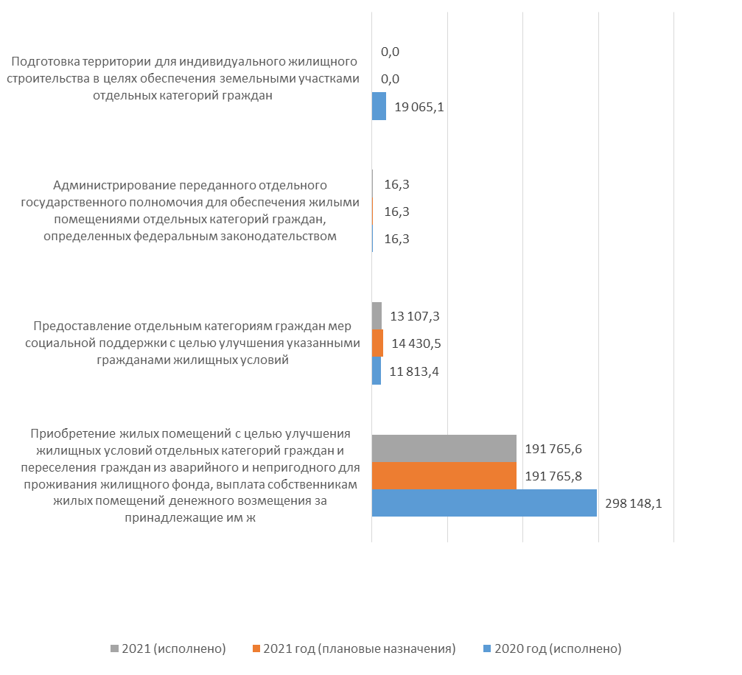

Таблица 3.6.2.
Структура расходов муниципальной программы
«Обеспечение доступным и комфортным жильем жителей
города Ханты-Мансийска»
(тыс. рублей)
Наименование муниципальной программы, подпрограммы муниципальной программы, мероприятия муниципальной программы | 2020 год (отчет) | 2021 год
 |  | Уточненный план | Исполнение | % исполнения
Всего по муниципальной программе, в том числе: | 329 042,9 | 206 212,6 | 204 889,2 | 99,4%
- федеральный бюджет | 20 702,5 | 4 041,1 | 3 992,0 | 98,8%
- бюджет автономного округа | 268 229,9 | 155 128,6 | 153 920,4 | 99,2%
- бюджет города | 40 110,5 | 47 042,9 | 46 976,8 | 99,9%
Основное мероприятие «Приобретение жилых помещений с целью улучшения жилищных условий отдельных категорий граждан и переселения граждан из аварийного и непригодного для проживания жилищного фонда, выплата собственникам жилых помещений денежного возмещения за принадлежащие им жилые помещения в аварийном и непригодном для проживания жилищном фонде», всего, в том числе: | 298 148,1 | 191 765,8 | 191 765,6 | 100%
- федеральный бюджет | 17 435,3 | 0,0 | 0,0 | 0%
- бюджет автономного округа | 260 422,2 | 148 669,8 | 148 669,6 | 100%
- бюджет города | 20 290,6 | 43 096,0 | 43 096,0 | 100%
Основное мероприятие «Предоставление отдельным категориям граждан мер социальной поддержки с целью улучшения указанными гражданами жилищных условий», всего, в том числе: | 11 813,4 | 14 430,5 | 13 107,3 | 90,8%
- федеральный бюджет | 3 267,2 | 4 041,1 | 3 992,0 | 98,8%
- бюджет автономного округа | 7 791,4 | 6 442,5 | 5 234,5 | 81,3%
- бюджет города | 754,8 | 3 946,9 | 3 880,8 | 98,3%
Основное мероприятие «Администрирование переданного отдельного государственного полномочия для обеспечения жилыми помещениями отдельных категорий граждан, определенных федеральным законодательством», всего, в том числе: | 16,3 | 16,3 | 16,3 | 100%
- федеральный бюджет | 0,0 | 0,0 | 0,0 | 0%
- бюджет автономного округа | 16,3 | 16,3 | 16,3 | 100%
- бюджет города | 0,0 | 0,0 | 0,0 | 0%
Основное мероприятие «Подготовка территории для индивидуального жилищного строительства в целях обеспечения земельными участками отдельных категорий граждан», всего, в том числе: | 19 065,1 | 0,0 | 0,0 | 0%
- федеральный бюджет | 0,0 | 0,0 | 0,0 | 0%
- бюджет автономного округа | 0,0 | 0,0 | 0,0 | 0%
- бюджет города | 19 065,1 | 0,0 | 0,0 | 0%

Для достижения установленных программой задач и основной цели - улучшения жилищных условий отдельных категорий граждан, проживающих в городе Ханты-Мансийске в 2021 году, осуществлялась реализация мероприятий: приобретение жилья; предоставление безвозмездных субсидий, социальных и единовременных денежных выплат на строительство и приобретение жилых помещений. Софинансирование мероприятий муниципальной программы осуществлялось за счет средств государственных программ Ханты-Мансийского автономного округа – Югры «Развитие жилищной сферы» и «Социальное и демографическое развитие»
По основному мероприятию «Приобретение жилых помещений с целью улучшения жилищных условий отдельных категорий граждан и переселения граждан из аварийного и непригодного для проживания жилищного фонда, выплата собственникам жилых помещений денежного возмещения за принадлежащие им жилые помещения в аварийном и непригодном для проживания жилищном фонде» при плане 191 765,8 тыс. рублей, кассовое исполнение составило 191 765,6 тыс. рублей или 100% от годового объема, в том числе: 148 669,6 тыс. рублей – субсидии и субвенции бюджета автономного округа; 43 096,0 тыс. рублей средства городского бюджета, в том числе:
- на приобретение жилых помещений профинансировано в размере 86 410,0 тыс. рублей, - субсидии автономного округа в сумме 72 589,1 тыс. рублей, 13 820,9 тыс. рублей – средства городского бюджета. Средства направлены на приобретение 29 жилых помещений – квартир. Жилые помещения приобретены у застройщиков ООО «СМ «Меткурий», ООО «СЗ «Домострой-1», ООО «СЗ «Домострой-2», ООО «СЗ «Северин-ХМ» по следующим адресам: «Район берега реки Иртыш участок 4»; ул. Анны Коньковой д. 16; в северной части города Ханты-Мансийска в границах ул. Строителей – Студенческая; ул. Георгия Величко, 7.
- заключены соглашения об изъятии недвижимости для муниципальных нужд с 3-мя семьями по адресам: ул. Ленина, д. 106, кв. 1; ул. Мира, д. 111, кв. 5; ул. Горького д. 29, кв. 1, кв. 2 - на сумму 14 657,4 тыс. рублей, в том числе 13 338,2 тыс. рублей - средства бюджета автономного округа, 1 319,2 тыс. рублей - средства городского бюджета.
- на улучшение жилищных условий детей-сирот и детей, оставшихся без попечения родителей направлены средства в размере 90 698,2 тыс. рублей, в том числе 62 742,3 тыс. рублей - средства автономного округа, 27 955,9 тыс. рублей – средства городского бюджета - на приобретение 20-и жилых помещений по адресу многоквартирный жилой дом в районе берега реки Иртыш участок 9, и 10-ти жилых помещений по адресу ул. Анны Коньковой, д. 12.
По основному мероприятию «Предоставление отдельным категориям граждан мер социальной поддержки с целью улучшения указанными гражданами жилищных условий» при плане 14 430,5 тыс. рублей кассовое исполнение составило 13 107,3 тыс. рублей или 90,8% от годового объема, в том числе: 5 234,5 тыс. рублей - субсидии бюджета автономного округа, 3 992,0 тыс. рублей – средства федерального бюджета, 3 880,8 тыс. рублей средства городского бюджета, в том числе:
- на улучшение жилищных условий 5-ти молодым семьям, обратившимся в целях реализации права обеспечения жильем в соответствии с Федеральной целевой программой «Жилище» и в рамках государственной программы Ханты-Мансийского автономного округа - Югры «Развитие жилищной сферы» предоставлены сертификаты на право предоставления субсидии в размере 5 733,1 тыс. рублей. Софинансирование составило: 5 234,5 тыс. рублей средства бюджета автономного округа, 212,0 тыс. рублей средства федерального бюджета, 286,6 тыс. рублей средства городского бюджета;
- ветерану боевых действий осуществлена выплата в размере 945 тыс. рублей – средства из федерального бюджета на осуществление полномочий по обеспечению жильем отдельных категорий граждан, установленных федеральными законами от 12 января 1995 года № 5-ФЗ «О ветеранах» и от 24 ноября 1995 года № 181-ФЗ «О социальной защите инвалидов в Российской Федерации»;
- произведены единовременные денежные выплаты на приобретение жилых помещений в собственность троим инвалидам, вставшим на учет в качестве нуждающихся в жилых помещениях до 01 января 2005 года в размере 2 835,0 тыс. рублей.
- на улучшение жилищных условий сотруднику муниципального учреждения города Ханты-Мансийска, произведена выплата в размере 3 594,2 тыс. рублей – средства местного бюджета.
По основному мероприятию «Администрирование переданного отдельного государственного полномочия для обеспечения жилыми помещениями отдельных категорий граждан, определенных федеральным законодательством» в соответствии с законом ХМАО - Югры от 31.03.2009 N 36-оз «О наделении органов местного самоуправления муниципальных образований Ханты-Мансийского автономного округа - Югры отдельными государственными полномочиями для обеспечения жилыми помещениями отдельных категорий граждан, определенных федеральным законодательством» направлено средств окружного бюджета в сумме 16,3 тыс. рублей - для приобретения основных средств специалистам осуществляющим функции в рамках переданного отдельного государственного полномочия - постановка на учет и учет граждан, имеющих право на получение жилищных субсидий, выезжающих из районов Крайнего Севера и приравненных к ним местностей.
В течение 2021года в рамках исполнения жилищных программ 493 семьи улучшили жилищные условия, в том числе:
- 150 семьи, проживающие в аварийном жилищном фонде;
- 278 семьи, имеющие право на обеспечение жилыми помещениями жилищного фонда коммерческого использования и специализированного жилищного фонда;
- 5 семей улучшили жилищные условия путем приобретения жилых помещений на основании договора купли-продажи;
- 36 детей-сирот и детей, оставшихся без попечения родителей;
- 24 семьи, относящихся к отдельным льготным категориям граждан и имеющим право на внеочередное предоставление жилых помещений (молодые семьи, вынужденные переселенцы, участники ликвидации аварии на Чернобыльской АЭС, участники боевых действий, инвалиды, работники городского бюджета, медицинские работники, многодетные семьи, имеющие 5 и более детей).

